**Demografia como Condicionante da Localização Residencial: Uma Análise para a Região Metropolitana do Recife**

Maria Catarina Araújo Cunha, UFPE

Raul da Mota Silveira Neto, PIMES/UFPE

**Resumo:** A evolução das taxas de natalidade, fecundidade e mortalidade a partir de 1950 caracteriza o processo de transição demográfica no Brasil. A população do país está passando de essencialmente jovem para predominantemente idosa. O crescimento, a composição e a distribuição da população são fundamentais para o planejamento urbano, pois influenciam a organização espacial das cidades, que afeta diretamente o bem-estar de seus habitantes. O artigo objetiva caracterizar e analisar a dispersão das pessoas por faixa etária na Região Metropolitana do Recife e discutir possíveis variáveis que possam influenciar tal configuração espacial, bem como as possíveis consequências dessa distribuição populacional. Nessa tarefa, a pesquisa utilizou os microdados do Censo Demográfico do IBGE (2010) dos setores censitários para analisar a relação entre faixas etárias e a escolha residencial para a RMR. Este artigo constata que a demografia parece ter um “efeito próprio” como, por exemplo, os resultados apontam para a existência de uma relação entre o número de crianças e a escolha residencial das famílias, sendo a renda insuficiente para explicar todo o comportamento da distribuição da população na região. Também é apresentado pelos autores a intensificação do adensamento urbano proveniente da redução do tamanho das famílias.

**Palavras-chave:** estrutura familiar; crianças; localização residencial; distância ao CBD.

**Abstract:** The evolution of birth, fertility and mortality rates since 1950 characterizes the process of demographic transition in Brazil. The population of the country is going from essentially young to predominantly elderly. Population growth, composition and distribution are fundamental to urban planning, as they influence the spatial organization of cities, which directly affects the well-being of their inhabitants. The purpose of the article is to characterize and analyze the dispersion of people by age group in the Metropolitan Region of Recife and discuss possible variables that may influence this spatial configuration, as well as the possible consequences of this population distribution. The research used the microdata of the IBGE Demographic Census (2010) to analyze the relationship between age groups and the residential choice for RMR. This article proves that demography seems to have a "proper effect”, as for example, the results point to the existence of a relationship between the number of children and the residential choice of families, and the income is insufficient to explain all the behavior of the distribution of the population in the region. Also presented by the authors is the intensification of urban densification resulting from the reduction of the size of families.

**Keywords:** family structure; children; residential location; distance to CBD.

**JEL:** R20, R23.

**Area Anpec:** 10- Economia Regional e Urbana

**Demografia e Localização Residencial: Uma Análise da Região Metropolitana do Recife**

**1 Introdução**

Como já anotado por diferentes analistas, nas últimas décadas, o Brasil tem passado por uma rápida transição demográfica. A evolução das taxas de natalidade, fecundidade e mortalidade a partir de 1950 ilustra esse processo no país. A população está passando de essencialmente jovem para predominantemente idosa. Segundo dados do IBGE (Instituto Brasileiro de Demografia e Estatística), de 2000 para 2010, a taxa de fecundidade total passou de 2,4 filhos para 1,87, ou seja, em 2000, as mulheres tinham em média 2,4 filhos, enquanto em 2010 esse número cai para 1,87 filhos por mulher. Para o mesmo período, a taxa de mortalidade passou de 6,67 para 6,03 (por mil habitantes), e a taxa de natalidade passou de 20,86 para 15,88 (por mil habitantes), ou seja, de 2000 para 2010 a quantidade de pessoas (a cada mil habitantes) que faleciam e nasciam passou de aproximadamente 7 e 21 pessoas, respectivamente, para aproximadamente 6 e 16 pessoas.

Tais dados apontam para o envelhecimento da população brasileira e implicam uma redução significativa no tamanho das famílias brasileiras. Associado a fatores como o melhoramento de serviços urbanos, maior acesso a saúde e a informação, aumento da escolarização das mulheres bem como sua inserção no mercado de trabalho, etc. (Paiva e Wajnman, 2005; Vasconcelos e Gomes, 2012), esse fenômeno no Brasil se deu tardiamente se comparado a, por exemplo, países europeus. Contudo, tal dinâmica chama atenção por sua intensidade e, sobretudo, velocidade. Mesmo que já esteja em grau relativamente avançado, esse processo ainda não se concluiu e não ocorre de forma homogênea em todas as regiões do país, ou seja, algumas regiões estão mais avançadas que outras. Isso ocorre, em grande parte, devido a diferenças históricas do processo de desenvolvimento socioeconômico, industrial e urbano.

É interessante notar que tal transição demográfica tem ocorrido em meio ao forte movimento de urbanização do país, que já em 2010 apresentava cerca de 85% de sua população residindo nas cidades. Há, assim, dois importantes movimentos associados às populações das cidades brasileiras nas últimas décadas; por um lado, tais centros urbanos tem sido e continuam sendo destino das migrações de origem rural, por outro lado, no mesmo período, estas populações tem apresentado rápidas mudanças demográficas no sentido de redução do tamanho das famílias e envelhecimento. Ambos os movimentos são fundamentais para o entendimento das dimensões e estruturas das cidades brasileiras. Na verdade, o crescimento, a composição e a distribuição da população são fundamentais para o planejamento urbano, pois influenciam a organização espacial das cidades, que afeta diretamente o bem-estar de seus habitantes. Sob a ótica da teoria tradicional da Economia Urbana, a decisão da localização residencial das famílias envolve um *trade-off* de basicamente três fatores: acessibilidade (aos locais de trabalho, serviços e interações sociais), espaço físico e amenidades locais. Por apresentarem demandas distintas por espaço e acessibilidade, a estrutura e a demografia das famílias influem significativamente no processo de escolha da residência (Beckmann, 1973; Fujita, 1989; Fujita e Thisse, 2013). Assim, nesta perspectiva, a redução no tamanho das famílias diminui a necessidade por espaço e eleva a importância dos gastos com o deslocamento para o trabalho. Com menores necessidade de espaço, famílias menores tendem a se concentrarem próximas ao centro da cidade, o que está associado a elevação da densidade demográfica nessa região. Esse adensamento urbano traz duas consequências principais: o impacto sobre a infraestrutura, que tende a ficar sobrecarregada (exemplo: lixo, saneamento básico, abastecimento de água, escassez de espaços livres, etc.); e a elevação da externalidade negativa do uso do transporte individual (congestionamento), externalidade essa que pode não ser corrigida pelo mercado. Frente ao rápido processo de transição demográfica brasileiro, é, pois, essencial conhecer como a distribuição espacial da população é afetada pelas suas características demográficas. Uma resposta do mercado ao uso intenso do espaço é a tendência à verticalização das habitações nas proximidades do centro, pois dois principais fatores influenciam a construção de imóveis: capital e terra. Tais implicações parecem corroboradas pelas evidências disponíveis. Diferentes famílias apresentam diferentes necessidades. Indivíduos sem filhos, por exemplo, tendem a optar por residências menores e com maior acessibilidade a serviços urbanos e ao local de trabalho, priorizando a redução dos custos de deslocamento (Van Ommeren et al., 1999). Enquanto indivíduos com crianças atribuem maior valor a opções residenciais com acesso ao ambiente natural, com áreas de recreação, com escolas de qualidade e baixa taxa de criminalidade (Bayoh, Irwin e Haab, 2006). Krizek e Waddell (2002), argumentam que a escolha da localização residencial é muito afetada pelo estágio de vida no qual a pessoa se encontra (solteira, casada, criando filhos, se aposentando, etc.). Kim, Horner e Marans (2005) e Fischer e Khorunzhina (2014) trazem para suas análises a noção de “ciclo de vida”, características que, segundo os autores, condicionam fortemente o processo da escolha da localização residencial. O estudo da demografia apresenta papel fundamental para o entendimento da organização urbana e localização das famílias. O tamanho destas, suas diferentes demandas e o estágio de vida dos chefes são fatores intrinsecamente importantes para a compreensão de sua distribuição espacial no território. Moos (2015), em estudo para três cidades canadenses, ressalta a importância da idade na distribuição espacial, apresentando que jovens adultos são mais propensos a residir em áreas de maior densidade do que os demais grupos etários. Jung e Yang (2016) diferem as estruturas domésticas presentes nos subúrbios e nas regiões centrais para as áreas metropolitanas dos Estados Unidos, encontrando que os domicílios de uma pessoa são mais comuns nas regiões centrais, enquanto as pessoas casadas tendem a residir nos subúrbios em detrimento do centro.

Embora os fatores associados à expansão das cidades brasileiras sejam bem conhecidos (Da Matta et al. 2005; Silva et al., 2017), pouco se conhece a respeito da influência dos fatores demográficos na caracterização da estrutura espacial dos centros urbanos brasileiros. Na verdade, existem muitos estudos referentes à demografia brasileira, entretanto, há uma escassez de trabalhos sobre a distribuição demográfica da população ao longo do território. Monsueto et. al. (2015), para o estado de Goiás, e Silveira Neto e Duarte (2016), para a cidade de São Paulo, tendo como base a teoria econômica urbana tradicional, argumentaram que a redução de membros não-trabalhadores implica uma menor demanda por espaço e permite que essas famílias residam mais próximas aos locais de trabalho, reduzindo seu tempo de *commuting*. Tais estudos, contudo, não apresentam uma caracterização da distribuição espacial da população a partir de suas características demográficas.

O objetivo deste artigo é, pois, caracterizar a distribuição espacial da população da RMR a partir de diferentes grupos etários e analisar em que medida tal característica demográfica atua como um condicionante para a localização desta população. O foco na RMR é motivado por, ao menos, três razões. Primeiro, a RMR é o maior centro urbano do Nordeste do Brasil, sendo a quinta maior do país. Segundo, embora apresente alguma descentralização do emprego, a RMR pode ainda ser caracterizada como monocêntrica (Belmiro et al., 2018). Este centro principal do emprego é situado na Cidade do Recife, a mais antiga entre as capitais do país (fundada em 1537), que se configurou desde o princípio como uma importante peça para o desenvolvimento do Brasil. Devido às suas características físicas favoráveis, o local passou a abrigar um porto, sob o qual a atividade comercial se desenvolveu, como apresentado por Seabra (2014), e pautou o crescimento do povoado que ali surgiu. O desenvolvimento da cidade se apoiou no comércio externo e já no século XIX, a região apresentava um tecido densamente urbanizado. Tal característica torna a influência de subcentros sobre a distribuição da população menos importante permitindo maior aderência analítica ao modelo tradicional. Finalmente, outro aspecto analiticamente interessante, não há, ao menos para o Recife, zoneamento para o tipo de uso do solo (comercial, industrial ou residencial), dessa forma, o mercado exerce maior influência no que diz respeito a tal uso. Uma vez que descarta a influência deste tipo de zoneamento na distribuição espacial da população, tal situação também facilita a investigação da importância da demografia.

Os dados utilizados foram obtidos dos setores censitários do Censo Demográfico do IBGE (2010). A estratégia utilizada para a obtenção dos resultados foi o agrupamento da população da RMR em quatro faixas etárias (0 a 18, 19 a 24, 25 a 55 e 56 ou mais anos), o cálculo percentual da participação de cada faixa na população dos setores censitários e o cálculo das distâncias de cada uma dessas unidades espaciais ao CBD (*Central Business District*). As evidências indicam a tendência a uma maior concentração de população mais jovem na periferia da RMR e da população mais idosa nas proximidades do centro. Ou seja, os resultados mostram uma relação entre o número de crianças e a escolha residencial para a Região Metropolitana do Recife. Este artigo também mostra que a renda, apesar de exercer influência na escolha da localização do lar, não é suficiente para explicar todo o comportamento da distribuição da população na região, assim, a demografia parece ter um efeito próprio. O restante do artigo está organizado em mais cinco seções. Na seção dois, é apresentado o referencial teórico. Na seção três, há a discussão dos dados e a estratégia empírica. A seção quatro apresenta algumas estatísticas descritivas dos dados utilizados. A seção cinco mostra os resultados obtidos por meio da pesquisa, incluindo a influência da renda nestes e uma discussão acerca da questão do adensamento urbano, tendo em vista a relação entre a estrutura familiar e a localização residencial. E, por fim, a seção seis, traz as conclusões e considerações finais do artigo.

**2 Referencial teórico e evidências iniciais**

As análises das cidades que possuem como base a teoria urbana tradicional costumam partir do modelo monocêntrico. Nele, existe um único centro que abriga toda a oferta de empregos. Por isso, as pessoas passam a demandar moradias próximas a esse centro, o que eleva o valor da terra e consequentemente o preço dos aluguéis. Assim, a tendência é que: quanto mais afasta-se do centro, menor o custo da terra e maior o tamanho das residências (mais espaço) e o tempo de deslocamento para o trabalho; e quanto mais se aproxima do centro, maior o custo da terra, menor o tamanho das residências (menos espaço) e o tempo de deslocamento para o trabalho, e maior a densidade populacional. Ou seja, a escolha locacional acaba sendo um *trade-off* entre acessibilidade e espaço. Comumente atribui-se a Beckmann (1973) a incorporação direta da influência da estrutura das famílias na decisão da localização residencial, ou seja, por apresentarem demandas distintas por espaço e acessibilidade, a estrutura e a demografia das famílias influi significativamente no processo de escolha da residência. Fujita (1989) expande a proposta de Beckmann afirmando que, quanto maior o número de membros não trabalhadores no domicílio, menor o valor atribuído a acessibilidade ao trabalho pela família e maior a relevância do espaço residencial, ou seja, as famílias priorizam o espaço em detrimento da acessibilidade, pois é aumentada a importância relativa do espaço residencial no bem-estar da família. Uma vez em que o espaço é mais barato nas áreas suburbanas, famílias maiores tendem a residir mais longe do CBD. O modelo tradicional pode ser expandido para incluir efeitos das necessidades das crianças (além do espaço), como, por exemplo, a demanda por escolas, tais efeitos se tornam mais expressivos quanto maior for a quantidade de filhos. Um maior número de filhos aumenta a demanda por localidades mais próximas às escolas que, em geral, distam do centro devido a necessidade de espaço. Estudos sobre a importância das escolas na escolha residencial para Brasil ainda são escassos, contudo, para os Estados Unidos e Europa, encontram-se diversos trabalhos sobre a temática (como, por exemplo, Black, 1999; Bogart and Cromwell, 2000). Guo e Bhat (2001) e Bayoh e Irwin and Haab (2006) reconhecem o impacto da qualidade da escola na escolha da localização residencial para a região de Dallas e Ohio (EUA), respectivamente, Gibbon e Machin (2005) em um estudo para Londres, Inglaterra, argumentam que a qualidade da escola é capitalizada nos preços das casas.

O número de crianças também tende a afetar o nível de participação de pelo menos um dos cônjuges no mercado de trabalho, devido as necessidades de serviços domésticos e cuidados com os filhos. Segundo Angrist e Evans (1998), por exemplo, quanto maior o número de filhos, mais fraco é o envolvimento das mulheres casadas com o mercado de trabalho, uma vez em que, os homens casados mudam pouquíssimo sua relação com este mercado frente ao nascimento de mais filhos, ou seja, frente a uma mudança no tamanho da família. A redução da carga de trabalho de pelo menos um dos cônjuges é suficiente para minimizar a necessidade de morar perto do local de trabalho (CBD), diminuindo a importância dos custos com o deslocamento e aumentando o tempo de commuting do outro cônjuge. Em suma, as evidências são consistentes tanto com a maior necessidade de espaço como com o menor envolvimento dos adultos no mercado de trabalho.

Literaturas sobre a relação entre estrutura familiar e localização residencial ainda são escassas para casos brasileiros. Silveira Neto e Duarte (2017) consideram o processo de transição demográfica no Brasil que se traduz na redução do tamanho das famílias e fornecem evidências de uma relação causal entre o número de filhos e o tempo de commuting do chefe da família. A literatura empírica exterior defende uma conexão entre o tamanho das famílias e a distâncias em que estas residem do centro ou o tempo de deslocamento ao trabalho. Kim et al. (2005), por exemplo, destacaram a importância do número de crianças para a decisão da localização residencial para Oxfordshire, Reino Unido. Em resumo, de acordo com a teoria tradicional da Economia Urbana, tudo mais mantido constante, famílias com mais filhos tendem a localizar-se a maiores distâncias do Central Business District ao menos por três razões (maior demanda por espaço – que é mais barato na periferia, maior necessidade de residir próximo a escolas, e porque um maior número de crianças tende a influenciar o nível de envolvimento de pelo menos um dos pais no mercado de trabalho).

**3. Estratégia empírica e dados**

A pesquisa tem como foco a Região Metropolitana do Recife (RMR), a mais importante mesorregião do estado de Pernambuco. Segundo o Censo Demográfico de 2010, elaborado pelo IBGE (Instituto Brasileiro de Geografia e Estatística), a RMR é a maior região metropolitana do Norte-Nordeste e ocupa o sexto lugar nacional. Atualmente ela é composta por 16 municípios: Jaboatão dos Guararapes, Olinda, Paulista, Igarassu, Abreu e Lima, Camaragibe, Cabo de Santo Agostinho, Goiana (incluída em 2018), São Lourenço da Mata, Araçoiaba, Ilha de Itamaracá, Ipojuca, Moreno, Itapissuma e Recife. Apesar de representar apenas cerca de 3,3% da área total de Pernambuco, segundo o IPEA (Instituto de Pesquisa Econômica Aplicada), 41,7% da população do estado localizava-se nessa região em 2010. Os dados utilizados foram obtidos dos microdados do Censo Demográfico do ano de 2010 (IBGE), e o nível de agregação escolhido foi o setor censitário. A amostra selecionada é composta por toda a população residente em 4.535 setores censitários da Mesorregião Metropolitana do Recife, bem como a renda e o número de moradores dos domicílios dessa região. Apesar de integrarem a RMR foram excluídos da amostra os 3 setores censitários que compõem a Microrregião de Fernando de Noronha, por localizarem-se no arquipélago distante cerca de 545 quilômetros da capital do estado de Pernambuco, Recife. Como Goiana foi incluída na mesorregião apenas em 2018, os dados de 2010 não contemplam os setores censitários deste município.

Para cada setor, foi feito o agrupamento das idades de seus habitantes em quatro faixas distintas: 0 a 18 anos, os jovens (29,45% da população), 19 a 24 anos, jovens adultos (10,74%), 25 a 55 anos, adultos maduros (46% da população), e 56 ou mais anos, adultos idosos (13,82% da população). Posteriormente foi calculada a participação percentual de cada faixa na composição da população total de cada setor. Para o cálculo das distâncias ao centro, foram gerados, para cada setor censitário, centroides que possibilitaram a obtenção de tais dados.

Para estimar a associação entre distância ao centro e a densidade populacional geral e para diferentes faixas etárias, será utilizado um modelo de regressão que possui a seguinte forma funcional:

A equação ( 1 ) será estimada através de MQO, onde representa a distância do centroide do setor censitário ao centro, e são os parâmetros do modelo, é o termo de erro e a variável dependente é a densidade populacional de cada setor censitário. Segundo McMillen (2008), a equação (1) pode não ser suficientemente flexível em relação a algumas relações espaciais urbana, já que o meio é marcado por heterogeneidades geográficas ou sociais locais. Neste trabalho, tal relação é flexibilizada de duas formas. Primeiro, adicionaremos termos quadráticos e cúbicos da distância ao centro, com o objetivo de garantir um melhor ajuste do modelo. Seguindo a seguinte equação:

Onde, representa a distância do centroide do setor censitário ao centro, e representam respectivamente essa distância elevada ao quadrado e ao cubo, e são os parâmetros do modelo, é o termo de erro e a variável dependente é a densidade populacional de cada setor censitário. Contudo, deve-se reconhecer a influência da renda dos domicílios sobre a densidade da população ao longo do território. Como resultado temos a equação ( 3 ) abaixo:

Onde, é a distância do centroide do setor censitário ao centro, e representam respectivamente essa distância elevada ao quadrado e ao cubo, , e são os parâmetros a serem estimados, representa a renda média dos domicílios do setor censitário, é o termo de erro e a variável dependente é a densidade populacional de cada setor censitário. Todas as três regressões foram estimadas por MQO (Mínimos Quadrados Ordinários). Além disso, as regressões ( 1 ), ( 2 ) e ( 3 ) foram calculadas para cinco densidades distintas: densidade populacional total e densidade da população de 0 a 18 anos, 19 a 24 anos, 25 a 55 anos e 56 anos ou mais.

A segunda estratégia considera um estimação semi-paramétrica e permite ainda mais flexibilidade para a influência da distância sobre a densidade. Apesar da estimação em MQO ser amplamente utilizada na literatura para verificar a estrutura urbana das cidades, ela pode levar a resultados imprecisos, uma vez que não permite que os coeficientes variem em diferentes pontos da cidade, considerando fatores espaciais que se distinguem de um lugar para outro. Dessa forma, se faz necessário o uso de uma metodologia que permita capturar possíveis heterogeneidades locais. A regressão geograficamente ponderada (GWR) é uma técnica de análise espacial que leva em consideração variáveis ​​não estacionárias e modela as relações locais entre esses preditores e um resultado de interesse, adicionando um nível de sofisticação de modelagem, permitindo que as relações entre as variáveis ​​independentes e dependentes variem de acordo com a localidade. Resumidamente, o GWR constrói uma equação OLS separada para cada localização no conjunto de dados, que incorpora as variáveis ​​dependentes e explicativas dentro da largura da janela de cada localização de destino. No presente trabalho, utilizaremos a regressão geograficamente ponderada, onde os pesos dados para cada observação durante a estimação dos coeficientes são baseados na distância geográfica das observações. Assim como McDonald e McMillen (2007) e Barr e Cohen (2010), o parâmetro estimado para cada observação i é dado pela equação ( 4 ) abaixo:

Onde, é um vetor de variáveis de controle incluindo a distância de cada observação até ; é a variável dependente (logaritmo neperiano da densidade – total e para cada faixa) de todas as observações, exceto ; é o peso dado da observação em . A função de ponderações utilizada para a densidade populacional dos setores censitários, será uma Kernel gaussiana como mostrado na equação abaixo:

Onde, é a distância euclidiana entre as observações e O parâmetro se refere a largura da janela usada nos pesos (*bandwidth*). Essa largura, determina a variância dada aos pesos, ou seja, tudo mais constante, quanto maior , maior será o peso dado a observações mais distantes de . O parâmetro de *bandwidth* será selecionado através do critério de *cross-validation*.

A Tabela 1 mostra de forma preliminar algumas características dos dados utilizados. Dividiu-se a distância ao CBD em quartis e foi calculado o percentual da população de cada faixa que neles estava contida. Ou seja, nos 25% dos setores mais próximos ao centro (Q(0,25)), por exemplo, residem 29,62% de toda a população idosa (56 ou mais anos) da Região Metropolitana do Recife, enquanto nos 25% dos setores mais distantes do centro (Q(1)) residem somente 18,81% dessa mesma faixa. A tabela nos fornece dados preliminares sobre o perfil da distribuição da população na RMR. É perceptível que nos setores mais próximos do CBD existe uma participação maior das faixas 25 a 55 anos e 56 ou mais anos, que se torna mais modesta nos dois últimos quartis da distribuição.

|  |  |  |  |  |
| --- | --- | --- | --- | --- |
|  | 0 - 18  **Tabela 1 – Composição da população por quartis de distância ao CBD** | 19 - 24 | 25 - 55 | 56+ |
| Q(0,25) | 23,95% | 25,17% | 25,95% | 29,62% |
| Q(0,5) | 25,24% | 26,19% | 26,38% | 27,26% |
| Q(0,75) | 25,56% | 24,92% | 25,67% | 24,31% |
| Q(1) | 25,25% | 23,72% | 22% | 18,81% |
|  | 100% | 100% | 100% | 100% |

Fonte: Cálculo dos autores utilizando os microdados do Censo Demográfico 2010.

**4. Resultados**

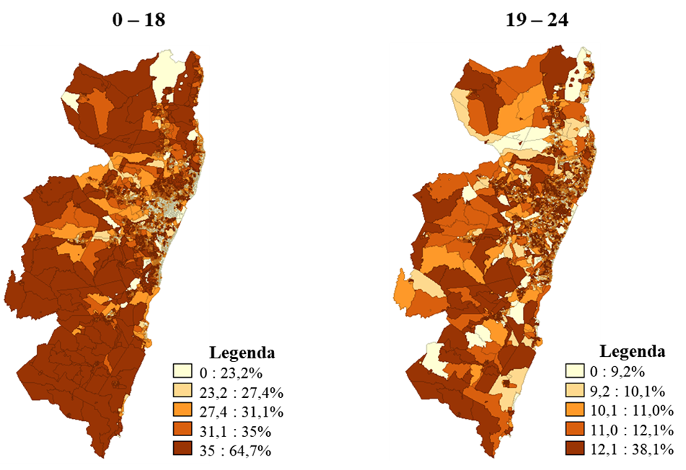

**0 – 18 anos**

**19 – 24 anos**

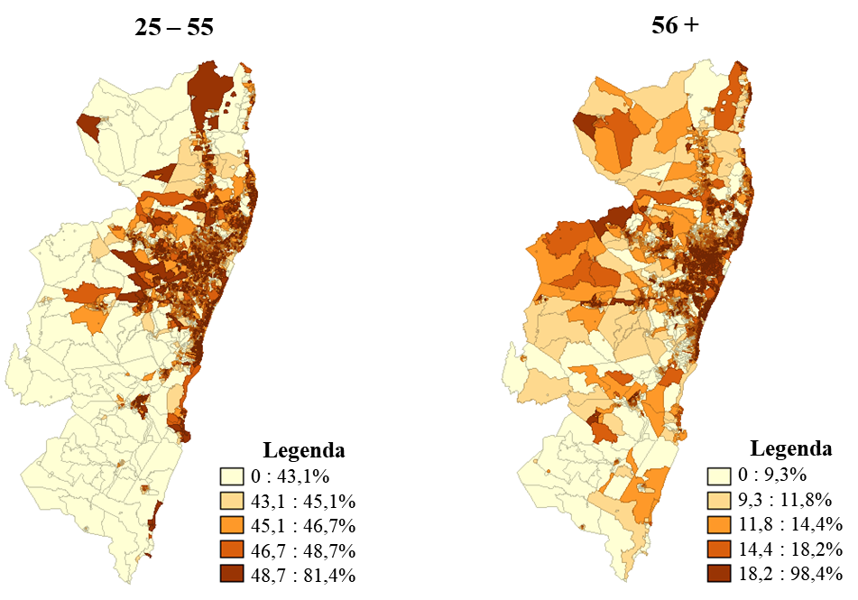

**25 – 55 anos**

**56 + anos**

Fonte: Elaboração própria. Nota: O círculo preto representa a área correspondente ao CBD da RMR.

**Figura 1 – Distribuição da população por faixa etária na Região Metropolitana do Recife**

A presente seção divide-se em três subseções distintas. Na primeira, são apresentados padrões gerais encontrados para a distribuição demográfica da população sobre o território da RMR. Na segunda, mostra-se a da influência da renda na distribuição populacional para a mesma região, a fim de analisar se tal distribuição se deve unicamente ao efeito do rendimento domiciliar. Por fim, a terceira e última subseção destina-se a uma estimação dos parâmetros de um modelo simples que associa as densidades demográficas, da população total e dividida por faixa etária, às distâncias do CBD, e a posterior estimação dos parâmetros do modelo com a incorporação da renda.

**4.1 Padrões gerais**

A Figura 1 mostra a porcentagem que cada faixa etária representa na composição da população de cada setor censitário. Apesar de não mostrar os valores das distâncias de cada setor ao centro, é possível visualizar com facilidade a presença mais forte de cada faixa em regiões específicas da Região Metropolitana do Recife (considere a área dentro dos círculos como uma aproximação da região correspondente ao CBD). No mapa que apresenta a faixa etária de 0 a 18 anos é notável que à medida que nos afastamos da região circulada, os setores censitários ficam com a coloração cada vez mais escura; em outras palavras, é clara uma concentração de áreas vermelhas – que indicam que a população do setor censitário é composta de 35 a 64,7% pelos mais jovens – nas regiões mais periféricas do CBD. Em contrapartida, nos gráficos correspondentes as faixas 25 a 55 e 56 ou mais anos, é facilmente perceptível que ao caminhar das regiões suburbanas da RMR em direção ao centro, há um aumento percentual da participação destas faixas na composição da população.

No Gráfico 1, é possível observar a variação do número de moradores por domicílio ao longo das diferentes distâncias do centro da Região Metropolitana. No eixo x está a distância ao CBD (origem) em quilômetros, enquanto, no eixo y, está a porcentagem de domicílios de cada categoria. Por exemplo, a 48,6km do centro localizam-se 0,048% dos domicílios onde vivem nove ou mais pessoas, e apenas 0,02% dos domicílios onde residem até duas pessoas. É possível concluir que, a maiores distâncias do centro, moram famílias com maior quantidade de habitantes por domicílio. Em outras palavras, famílias maiores vivem mais afastadas do centro.

**Gráfico 1 – Distribuição dos domicílios de acordo com o número de moradores em relação à diferentes distâncias do CBD, Região Metropolitana de Recife (2010)**

Fonte: Elaboração própria a partir dos dados do Censo Demográfico do IBGE (2010).

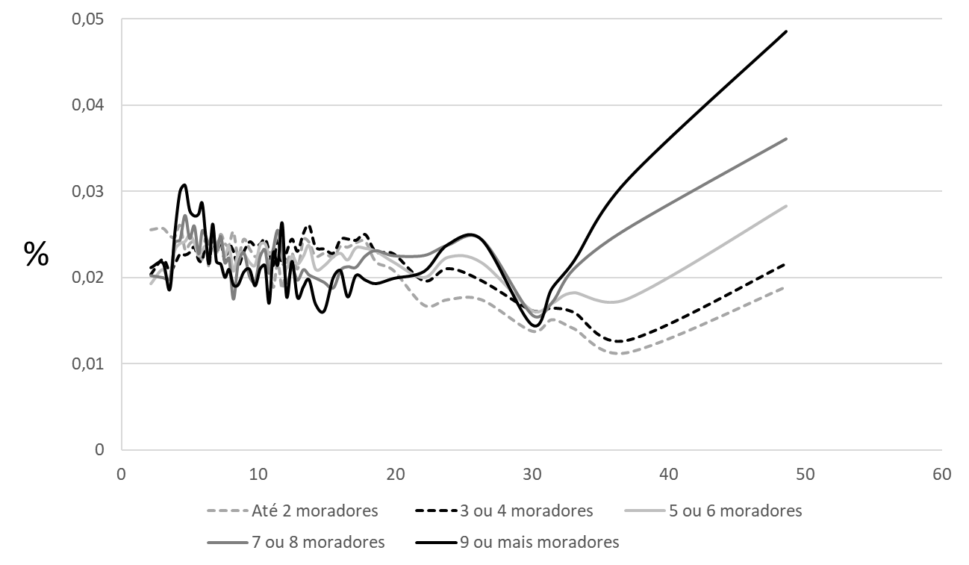

No Gráfico 2, estão apresentados os percentuais de cada faixa etária que compõe a população. Nos eixos das abscissas está a distância em metros ao CBD, representado pelo ponto (0,0). Neste gráfico, é clara a composição da população ao longo das distâncias, sendo fácil a comparação entre as quatro faixas. Mesmo em uma análise inicial, seria perceptível que nas faixas 0 a 18 e 19 a 24 anos há um aumento percentual ao se distanciar do (0,0), mais suave em 19 a 24 e mais acentuado em 0 a 18. Em contraste, é notável uma redução percentual quanto mais afasta-se da origem nas faixas 25 a 55 e 56 ou mais anos. Tendo como parâmetro o referencial teórico, é possível elencar três principais razões que podem estar por trás do comportamento da faixa mais jovem. A primeira tem sua base no *trade-off* entre acessibilidade e espaço. Ao aproximar-se do CBD a acessibilidade aumenta bem como o preço da terra, como famílias maiores, sobretudo com mais crianças, necessitam de mais espaço, e este torna-se mais barato na periferia, é justificado que o percentual da população jovem seja maior ao distanciar-se do centro. A segunda razão se origina no aumento de demandas domésticas em famílias maiores. A exigência de cuidados com os filhos e trabalhos domésticos faz com que pelo menos um dos cônjuges apresente um envolvimento mais fraco com o mercado de trabalho, o que, consequentemente, reduz a necessidade de localizar-se mais perto do trabalho, diminuindo a importância dos custos com o deslocamento. Assim, esse panorama minimiza a relevância da acessibilidade. Por fim, a terceira razão é a demanda por educação das crianças, o que implica a necessidade de residir próximo a escolas que, de forma geral, não se localizam perto do centro. Em suma, essas três razões facilitam a decisão das famílias com um maior número de crianças de morar em áreas suburbanas. O tempo de commuting é um reflexo da distância em que se reside do local de trabalho, Duarte e Silveira Neto (2017) encontraram que um filho a mais aumenta em 21,3 pontos percentuais a probabilidade do chefe da família apresentar um tempo de commuting de mais de 30 minutos, ou seja, uma influência bastante significativa.

**Gráfico 2– Demografia e Acesso, Região Metropolitana de Recife (2010)**

Fonte: Elaboração própria.

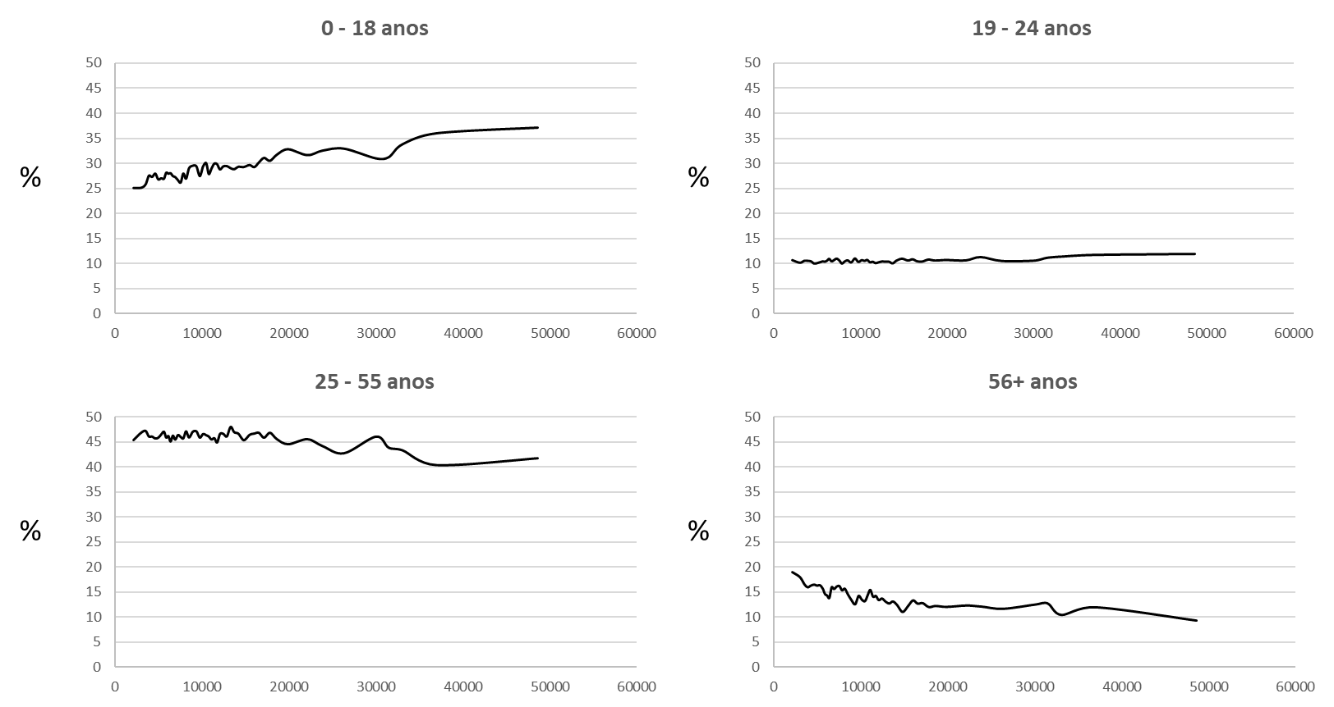

Por outro lado, as evidências mostram que a população idosa se concentra nas áreas mais próximas ao centro, isso talvez possa ser explicado, em parte, pelo valor dado por essa faixa à acessibilidade e mobilidade. No centro há uma maior oferta de serviços urbanos, principalmente os ligados a saúde. A abundância de hospitais, postos de saúde, comércio, agências bancárias e farmácias, por exemplo, acabam sendo fatores de grande importância na escolha residencial dos mais velhos. Dokmeci & Berkoz (2000), em um estudo realizado para Istambul, mostram que pessoas de meia-idade e mais velhas escolhem locais urbanos para residir visando o maior benefício no que tange sua mobilidade, enquanto os mais jovens tendem a se concentrar em áreas mais periféricas. Os resultados obtidos são consistentes com tais fatores. Os habitantes com idade entre 25 e 55 anos, que correspondem a população economicamente ativa, dominam o núcleo da cidade e apresentam participação percentual decrescente ao afastar-se do CBD. Para essa faixa a acessibilidade apresenta grande peso na escolha residencial. Residências com boa acessibilidade normalmente influem alto preço pelo espaço, contudo, essa parcela da população, além de não apresentar grande necessidade de espaço, possui, geralmente, um poder de compra mais elevado que o das outras faixas.

**4.2 A renda e a distribuição populacional**

É sabido que uma renda mais elevada induz ao consumo de mais espaço, que se torna mais barato na periferia do centro. Entretanto, ao aumentar-se a distância ao CBD, há também a elevação dos custos de deslocamento, especialmente para os mais ricos, uma vez que possuem uma maior remuneração pela hora trabalhada (Fujita, 1989). Assim, a concentração da população ativa mais rica nas proximidades do centro, indica que, para ela, a elasticidade-renda do custo marginal de mobilidade é maior que a elasticidade-renda da demanda por espaço.

Sabe-se que famílias com renda mais baixa tendem a ser maiores que famílias com rendimentos *per capita* mais elevados. Ou seja, as famílias dos estratos de renda inferiores, geralmente, possuem mais filhos que as dos estratos superiores. Ferrario e Cunha (2012), por exemplo, em um estudo realizado para todo o Brasil, encontraram que, em 2007, a proporção de famílias com cinco membros pertencentes aos cinco primeiros décimos da distribuição da renda per capita era cerca de 77%. Já a quantidade das famílias com cinco membros, nos décimos superiores da renda per capita era de cerca de 23%. Ou seja, as evidências indicam que as famílias mais numerosas são as que possuem, em média, a menor renda per capita. Dessa forma, é razoável pensar que a distribuição da população a diferentes distâncias do centro observada na pesquisa seria, na realidade, um reflexo da renda. Ou seja, se poderia pensar que famílias de baixa renda possuem mais filhos e localizam-se na periferia devido ao preço da terra, por isso os resultados encontrados. Contudo, ou realizar os mesmos procedimentos utilizados na construção do Gráfico 2, tanto nas famílias mais pobres, como nas famílias mais ricas, a tendência da distribuição populacional se apresenta a mesma descrita no Gráfico 2. Analisando a faixa etária de 0 a 18 anos, por exemplo, pudemos perceber que, de forma geral, em distâncias mais longas do CBD (origem) a presença percentual de crianças na população aumenta em relação a distâncias menores, mesma relação exposta no Gráfico 2. Tanto nas famílias mais ricas, como nas famílias mais pobres, nas faixas 0 a 18 e 19 a 24 anos há um aumento percentual ao distanciar-se do (0,0). Em oposição, há uma redução percentual quanto mais afasta-se da origem nas faixas 25 a 55 e 56 ou mais anos. Ou seja, a renda das famílias não altera a tendência apresentada na subseção anterior (5.1).

Em resumo, apesar da renda influenciar na escolha residencial, ela não se mostra como suficiente para explicar toda a distribuição populacional encontrada. A demografia parece ter um efeito próprio, uma vez que, tanto entre os mais ricos como entre os mais pobres, famílias maiores tendem a residir em locais mais afastados do CBD. Assim, seja o rendimento da família alto ou baixo, quanto mais filhos, mais longe ela vive do centro e, consequentemente, maior seu tempo de commuting.

**4.3 Demografia, distribuição espacial da população e adensamento urbano**

De acordo com as evidências anteriores, a estrutura etária da população parece representar uma variável fundamental na decisão de localização residencial na RMR. Como visto, na referida RM, é claro o aumento da participação de famílias com crianças ao afastar-se do CBD, ou seja, as famílias com mais filhos tendem a residir a maiores distâncias deste; por outro lado, a população idosa opta relativamente por residir nas localidades centrais. De acordo com o modelo tradicional, é sabido que a medida que se distancia do Central Business District: o valor do metro quadrado cai, a altura dos imóveis diminui e a área destes aumenta, reduzindo a densidade demográfica (Brueckner, 2011). Tais regularidades caracterizam a fisionomia das cidades e afetam o bem-estar da população, uma vez que condicionam as escolhas econômicas, como a escolha da localização residencial, e constituem os espaços públicos. Nesta subseção, pois, são descritas as dinâmicas da densidade demográfica de acordo com a distância ao CBD para a população em geral e para os diferentes grupos etários considerados no trabalho. O Gráfico 3 apresenta a densidade demográfica a diferentes distâncias do centro, ou seja, diferentemente das evidências anteriores, também considera a área dos setores censitários. Três regularidades podem ser facilmente inferidas do gráfico. Em perfeito acordo com o modelo monocêntrico tradicional, a densidade demográfica é baixa nas regiões imediatamente no entorno do centro, mas cresce acentuadamente em uma curta distância, é maior nas regiões mais próximas do CBD que nas demais regiões e volta a crescer, com inclinação notável, por volta dos 35 quilômetros do centro.

**Gráfico 3 – Densidade demográfica (Pessoas/Km²) e distâncias ao CBD, Região Metropolitana de Recife (2010)**

Fonte: Elaboração própria.

A baixa densidade demográfica a distâncias mínimas do centro que, posteriormente, cresce acentuadamente, pode ser explicada pela questão do capital residencial durável. Construções antigas coexistem com as mais novas, as primeiras, tendem a ter uma altura mais baixa e, para o caso do Recife, muitas não possuem caráter residencial, mas sim comercial. Os custos para construções novas no centro são, em geral, elevados, e vão além do alto valor monetário da terra, uma vez que há o custo de eliminação das construções antigas já existentes, que, muitas vezes, traz também a dificuldade imposta pela proteção do patrimônio por lei. Isso contribui para a baixa densidade nessas regiões imediatamente próximas do centro.

**Gráfico 4 – Densidade demográfica (Pessoas/Km²) para cada faixa etária a diferentes distâncias do CBD, Região Metropolitana de Recife (2010)**

Fonte: Elaboração própria.

A elevada densidade demográfica nas regiões próximas do centro pode ser explicada tanto pela abundância de residências menores e edifícios mais altos, como pela preferência das pessoas de 25 a 56 ou mais anos, que constituem 59,82% da população da RMR, de residir mais perto do CBD. O Gráfico 4, mostra a densidade demográfica para cada faixa etária ao longo das distâncias do centro. Consistente com o modelo monocêntrico, observa-se um mesmo padrão comum aos grupos etários, com a densidade demográfica em geral se reduzindo com o crescimento da distância ao CBD. Ou seja, embora, como visto, a presença relativa das diferentes faixas etárias apresente forte variação com a distância, o fato das famílias dos diferentes tipos estarem em maior número (absoluto) nas proximidades do CBD gera um padrão de variação da densidade com a distância semelhante aos grupos etários. Mais uma vez, tal evidência reforça a importância do CBD do Recife para o entendimento da estrutura espacial da RMR. Percebe-se também que a faixa de 25 a 55 anos contribui significativamente para as altas densidades demográficas no entorno do CBD, decai ao distanciar-se dele e volta a subir juntamente com a faixa de 0 a 18 anos nas regiões suburbanas. Tal parcela da população ativa que reside na periferia corresponde em grande parte, provavelmente, aos chefes das famílias maiores, uma vez que, como visto, a densidade demográfica dessa faixa nessa região é acompanhada pela da faixa mais jovem.

No Gráfico 4, percebe-se que por volta dos 25 e 35 quilômetros de distância do centro, a densidade demográfica volta a crescer, com inclinação bastante acentuada em todas as faixas. Tal aumento da densidade pode estar relacionado à existência de outros centros ou de subcentros municipais.

A Tabela 2, na página seguinte, mostra as estimativas dos parâmetros do modelo simples que associa as densidades, total e por faixa etária, às distâncias ao CBD. Adicionalmente, no sentido de verificar se o padrão acima apontado se deve a outras variáveis que afetam a localização dos diferentes tipos de famílias na cidade, a tabela também apresenta os resultados da estimação dos parâmetros de um modelo mais completo, que associa as densidades às distâncias ao CBD com a incorporação da renda. Note-se que, a fins de flexibilização para o comportamento ou influência das distâncias ao centro sobre as variáveis de densidade, utilizou-se uma especificação com polinômios de segundo e terceiro grau na variável distância (McMillen, 2008).

De acordo com os valores expressos na Tabela 2, à medida que aumenta a distância ao centro, decresce a densidade populacional para todas as gerações, o que é perfeitamente coerente com a teoria, de forma geral, todas as faixas optam por residir quanto mais próximo do centro. Pelas equações ( 3 ) e ( 9 ), um quilômetro a mais de distância ao CBD está associado a uma redução de cerca de 16,1% da dos jovens e a redução de, aproximadamente, 22,7% da densidade dos adultos idosos. A densidade da faixa etária mais elevada (56 anos ou mais) decresce em maior proporção ao afastar-se do CBD quando comparada as outras faixas. Em contrapartida, a densidade populacional dos mais jovens (0 a 18 anos) decresce em menores proporções a medida que se aumenta a distância do centro. Um importante resultado se observa a partir da inclusão da variável Renda no modelo. É clara a conclusão que, a incorporação de tal controle não mingua o padrão de associação não-linear entre proximidade ao CBD e densidade, uma vez que os sinais dos coeficientes das variáveis de distância permanecem os mesmos observados na tabela anterior. Além disso, a renda parece reforçar o padrão encontrado anteriormente, pelo menos para as duas faixas mais jovens. Como antecipado, de fato, a renda explica parte das diferenças entre as relações de distância e densidade para as quatro parcelas da população, havendo uma associação negativa e uma positiva entre a renda e a densidade, respectivamente, para as gerações mais novas e para as mais velhas. Contudo, é importante ressaltar que testes com estatísticas Chi2 ainda rejeitam a hipótese de igualdade dos coeficientes das distâncias nas regressões da geração mais nova e mais velha e tais diferenças continuam apontando para comportamentos semelhantes as representadas no Gráfico 5 que discutiremos a seguir.

De maneira resumida, pelos resultados, podemos inferir que a variável de controle (renda) apresenta papel importante para a constituição do modelo. Contudo, embora seja verdade que o controle atenue algumas diferenças da influência da distância para as gerações, ele não anula as mesmas, na verdade, até acentua o resultado para algumas faixas. Em outras palavras, mesmo que a renda possa explicar parte das diferenças entre a relação da distância sob as quatros faixas etárias, ela não explica por completo todo o padrão encontrado, parecendo ter a demografia um efeito próprio.

|  |  |  |  |  |  |  |  |  |  |  |
| --- | --- | --- | --- | --- | --- | --- | --- | --- | --- | --- |
| **Tabela 2 – Relação entre distância ao CBD e densidade – 2010** | | | | | | | | | | |
|  | **Densidade** | | **Densidade**  **0 – 18 anos** | | **Densidade**  **19 – 24 anos** | | **Densidade**  **25 – 55 anos** | | **Densidade**  **56+ anos** | |
|  | (1) | (2) | (3) | (4) | (5) | (6) | (7) | (8) | (9) | (10) |
| **Distância** | -0,0254  (0,0174) | -0,0246  (0,0178) | -0,161***  (0,00887) | -0,188***  (0,0082) | -0,183***  (0,00792) | -0,192***  (0,00781) | -0,177***  (0,00775) | -0,176***  (0,00766) | -0,227***  (0,00873) | -0,204***  (0,00854) |
| **Distância2** | -0,00282***  (0,00097) | -0,00285***  (0,00099) | 0,00278***  (0,00048) | 0,00364***  (0,00045) | 0,00341***  (0,00043) | 0,00366***  (0,00042) | 0,00302***  (0,00042) | 0,00297***  (0,00041) | 0,0048***  (0,00047) | 0,0042***  (0,00047) |
| **Distância3** | 0,00005***  (0,00001) | 0,00005***  (0,00001) | -0,00002**  (0,00001) | -0,00002***  (0,00001) | -0,00002***  (0,00001) | -0,00002***  (0,00001) | -0,00002***  (0,00001) | -0,00002***  (0,00001) | -0,00004***  (0,00001) | -0,00003***  (0,00001) |
| **Renda** | **–** | 0,0233  (0,0273) | **–** | -0,299***  (0,0152) | **–** | -0,0926***  (0,0149) | **–** | 0,024*  (0,0143) | **–** | 0,308***  (0,0154) |
| **Constante** | 9,865***  (0,0793) | 9,692***  (0,231) | 4,474***  (0,0435) | 6,851***  (0,123) | 3,646***  (0,0379) | 4,382***  (0,121) | 5,114***  (0,0371) | 4,936***  (0,117) | 4,2***  (0,0423) | 1,781***  (0,126) |
| ***N*** | 4392 | 4379 | 4386 | 4378 | 4383 | 4375 | 4390 | 4378 | 4385 | 4374 |
| ***R*2** | 0,211 | 0,212 | 0,527 | 0,583 | 0,594 | 0,604 | 0,629 | 0,65 | 0,644 | 0,677 |
| **adj. *R*2** | 0,21 | 0,212 | 0,527 | 0,583 | 0,594 | 0,603 | 0,629 | 0,65 | 0,643 | 0,677 |
| Fonte: Elaboração própria. Nota: * indica significância estatística a 10%, **indica significância estatística a 5%, *** indica significância estatística a 1%. Desvio padrão robusto entre parênteses. Para os cálculos foram utilizadas as distâncias em quilômetro e o log da renda. | | | | | | | | | | |

Os gráficos 5 e 6 ilustram o comportamento observado nas regressões (1), (3), (5), (7) e (9), ele permite visualizar o efeito da distância sobre as quatro gerações, que é maior para a faixa mais velha (56 ou mais anos – linha tracejada do gráfico 5) e menor para os mais jovens (0 a 18 anos – linha contínua do gráfico 5). É perceptível pelo gráfico 6 que as faixas intermediárias de idade (19 – 55 anos), apresentam inclinações semelhantes.

Fonte: Elaboração própria.

**Gráfico 5 – Relação entre distância ao CBD e densidade (0 – 18 e 56+ anos) – 2010**

**Gráfico 6 – Relação entre distância ao CBD e densidade (19 – 24 e 25 – 55 anos) – 2010**

Fonte: Elaboração própria.

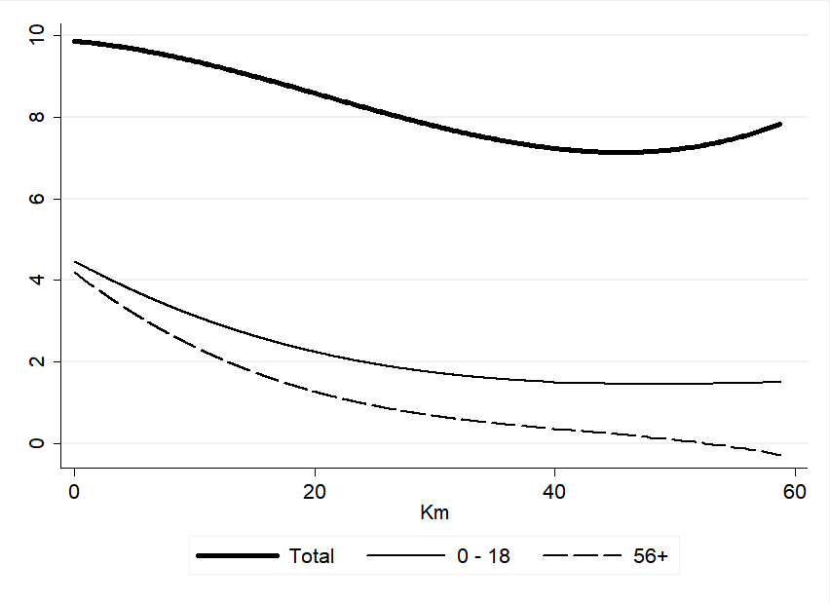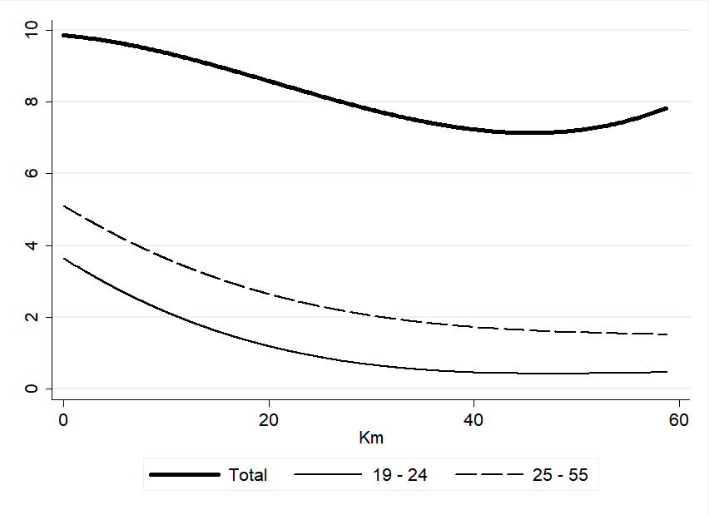

Algo que chama atenção no Gráfico 5 é a diferença da inclinação entre a faixa mais nova (linha contínua) e a mais velha (linha tracejada). A curva para a população de 56 anos ou mais anos se apresenta mais inclinada, enquanto para a população de 0 a 18 anos aparece mais suave. Ou seja, a população mais jovem tende a trocar com maior facilidade a acessibilidade pelo espaço, consequentemente, regiões mais próximas ao centro por regiões mais distantes. É importante perceber que tais resultados são completamente compreensíveis levando em conta o modelo monocêntrico tradicional. Quanto mais próximo do centro, maior o custo da terra e, por isso, mais altas as residências nos entornos deste, possibilitando que mais pessoas morem dentro de um mesmo lote, aumentando a densidade populacional. Neste sentido, por um lado, as famílias com pessoas entre 0 e 18 anos são mais numerosas (devido à presença dos filhos) e tendem a privilegiar espaço em detrimento de acesso; por outro, a presença de pessoas idosas nas famílias tende a fazer com que estas privilegiem o acesso aos serviços urbanos.

O Gráfico 5, em especial, mostra a RMR como um retrato da Teoria Urbana Tradicional. De fato, famílias maiores tendem a concentrar-se nas periferias do centro de emprego. Não cabe a esse artigo apontar as causas para tal distribuição espacial, mas podemos levantar possíveis fatores que, segundo a teoria, podem explicar o fato constatado, como: a maior demanda por espaço, a maior necessidade de residir próximo a escolas, e o menor envolvimento de pelo menos um dos cônjuges com o mercado de trabalho decorrente da influência exercida pelo maior número de crianças. Como exposto na secção 3, os resultados obtidos anteriormente podem estar imprecisos por conta da presença de heterogeneidades urbanas. Dessa forma, a estimação de regressões ponderadas geograficamente foi utilizada para averiguar se os resultados encontrados são válidos, mesmo considerando tais heterogeneidades. As estatísticas descritivas dos coeficientes estimados podem ser observadas na Tabela 3 na página seguinte. É perceptível que à medida que aumenta a distância ao centro, decresce, em média, a densidade populacional para todas as gerações, mesmo resultado encontrado por meio da OLS (vide Tabela 4). Adicionalmente, a densidade da faixa etária mais elevada (56 anos ou mais), em média, decresce em maior proporção ao afastar-se do CBD quando comparada as outras faixas, enquanto a densidade populacional dos mais jovens (0 a 18 anos), em média, decresce em menores proporções a medida que se aumenta a distância do centro. Dessa forma, pode-se concluir que as evidências encontradas no presente trabalho apresentam certa robustez, as GWR confirmam os resultados obtidos pela estimação da OLS.

**Tabela 3 – Resultados GWR**

|  |  |  |  |  |  |
| --- | --- | --- | --- | --- | --- |
|  |  | Mínimo | Mediana | Média | Máximo |
| **Densidade** | Distância | -3,0594 | -0,046 | -0,0493 | 3,0375 |
| Constante | -137,830 | 9,915 | 9,572 | 122,553 |
| **Densidade**  **0 – 18 anos** | Distância | -1,2039 | -0,0972 | -0,0918 | 0,2884 |
| Constante | -10,532 | 4,129 | 3,734 | 46,845 |
| **Densidade**  **19 – 24 anos** | Distância | -0,768 | -0,1138 | -0,1068 | 0,2928 |
| Constante | -9,738 | 3,266 | 2,879 | 33,994 |
| **Densidade**  **25 – 55 anos** | Distância | -0,6354 | -0,1142 | -0,1138 | 0,2603 |
| Constante | -9,208 | 4,754 | 4,497 | 25,775 |
| **Densidade**  **56+ anos** | Distância | -0,961 | -0,1429 | -0,1435 | 0,331 |
| Constante | -17,677 | 3,836 | 3,510 | 51,096 |

Fonte: Elaboração própria.

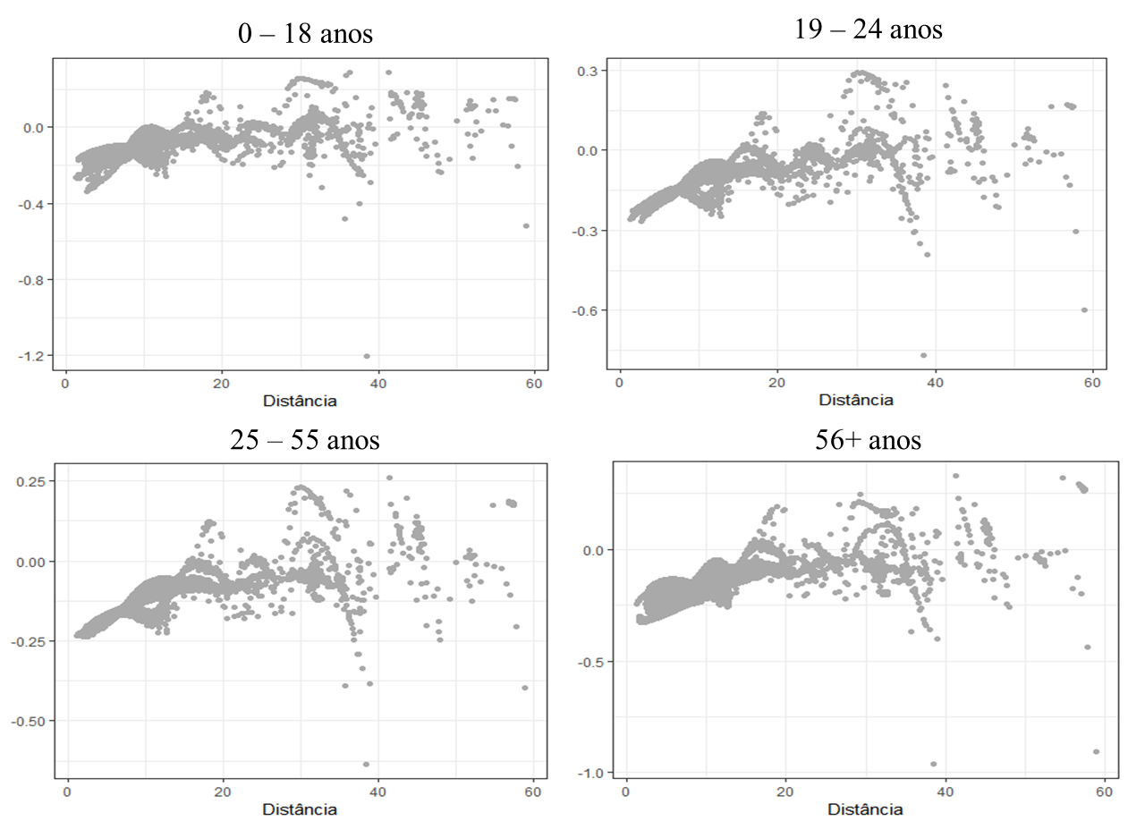 No Gráfico 7, estão plotados os coeficientes encontrados pela GWR para as quatro faixas etárias utilizadas no artigo. A partir de aproximadamente 40 quilômetros, Recife “perde força” como centro, ou seja, os setores censitários mais distantes do CBD passam a sofrer a influência de subcentros urbanos (fator também perceptível a partir dos resultados obtidos pela estimação da OLS). Um outro ponto a ser elencado é que os β tornam-se mais próximos de zero, além disso, a sua variância aumenta, sendo tal comportamento observado para toas as faixas. Em oposição, até os 40 quilômetros, a relação entre os β é maior e sua variância é menor. Tais resultados, reforçam o fato de que a distância ao CBD possui uma maior influência sobre a densidade populacional de todas as faixas quanto menor ela for. Em outras palavras, a densidade reage mais à pequenas distâncias.

**Gráfico 7 – Coeficiente estimados pela GWR**

Fonte: Elaboração própria.

O Gráfico 8 nos mostra os gráficos anteriores (expostos no Gráfico 7) mas plotados em dois planos cartesianos ao em vez de quatro: em um temos os coeficientes estimados pela GWR para as faixas extremas (0 a 18 e 56 ou mais anos) e, em outro, estes coeficientes para as faixas intermediárias (19 a 24 e 25 a 55 anos). Um ponto que podemos observar a partir desta figura e que se assemelha bastante aos resultados encontrados pela estimação da OLS, diz respeito a forte semelhança entre as faixas intermediárias. Um outro ponto refere-se ao fato de que até, aproximadamente, os 30 quilômetros, a diferença dos coeficientes entre as faixas extremas é maior e mais clara, além disso, elas se apresentam no sentido esperado sob a luz do referencial teórico, ou seja, a relação se mostra mais negativa para a faixa mais idosa.

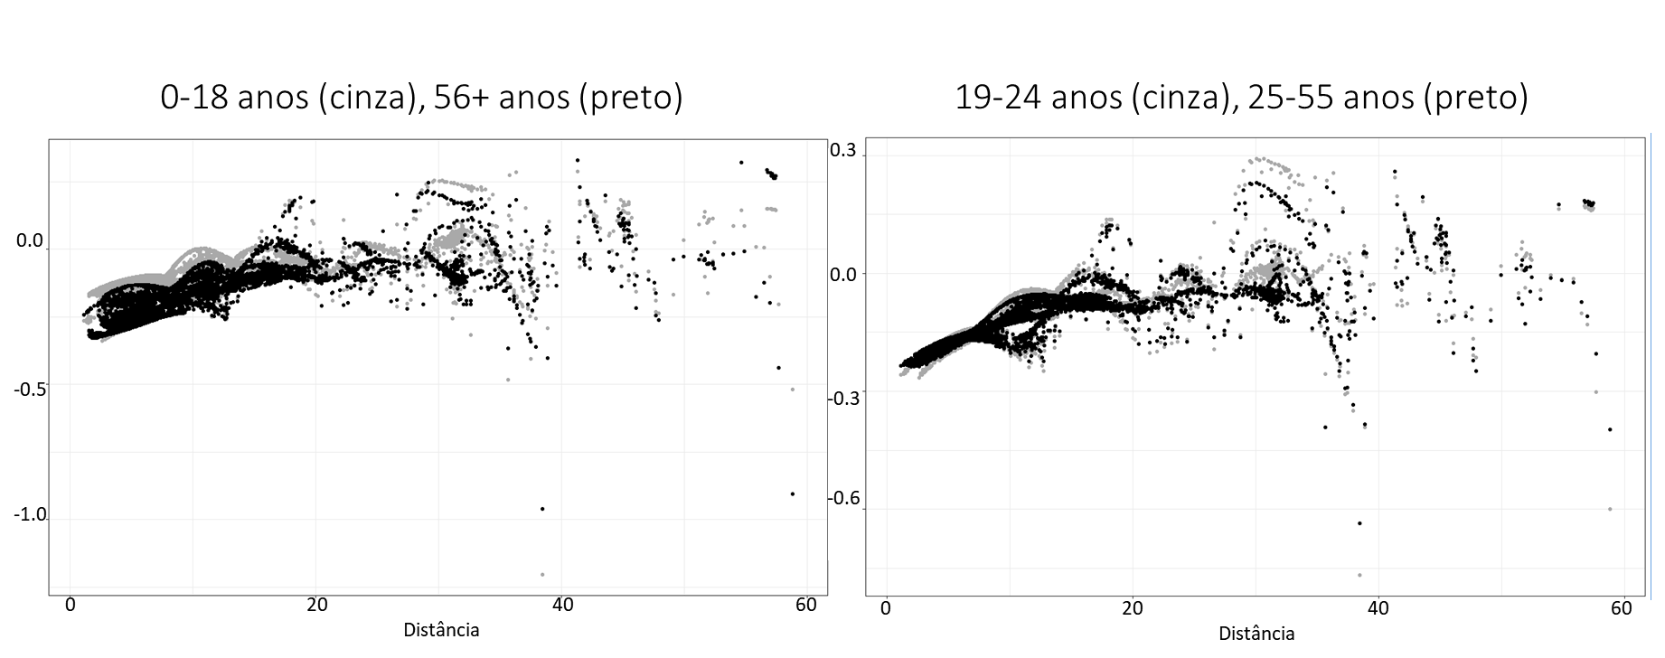Fonte: Elaboração própria.

**Gráfico 8 – Coeficiente estimados pela GWR (0 – 18 e 56+ anos; 19 – 24 e 25 – 55 anos)**

**5. Considerações finais**

Os resultados obtidos por meio da pesquisa apontam para dois principais resultados. O primeiro se refere a existência de uma relação entre o número de crianças e a escolha residencial na Região Metropolitana do Recife. Em suma, famílias menores, na região estudada, habitam nas proximidades do CBD. Mais filhos induz à redução da carga de trabalho de pelo menos um dos cônjuges e aumenta a necessidade de espaço residencial e de residir nas redondezas de escolas. Uma vez em que, o comportamento da dispersão de cada faixa etária sob o espaço se apresenta semelhante tanto nos estratos de renda elevados como nos mais baixos, conclui-se que a renda, apesar de exercer influência na escolha da localização do lar, não é suficiente para explicar toda a distribuição populacional encontrada. O segundo resultado diz respeito a observação do grande efeito da distância ao CBD sob a geração mais idosa da população, é facilmente perceptível como tal parcela populacional tende a trocar com menor facilidade a acessibilidade a, por exemplo, serviços urbanos mais abundantes no centro pelo espaço, como pode ser observado pelo resultado das regressões expostos na Tabela 2. Em resumo, a demografia importa para entendimento da localização espacial das famílias.

O processo de transição demográfica iniciado em meados de 1950 no Brasil, implica a inversão, em alguns anos, da pirâmide etária. Brito (2007), utilizando dados fornecidos pelo IBGE, aponta que a proporção de jovens da população total, em 1950, era de 42%, e estima-se que, em 2050, atingirá 18%. Esse processo significa que está havendo a redução gradual do tamanho das famílias brasileiras. Considerando que, na RMR, as famílias mais reduzidas tendem a concentrar-se no centro da cidade, assim como a população idosa (que aumenta expressivamente com a transição), a consequência imediata do processo seria a intensificação do adensamento urbano nas regiões próximas ao centro. Os idosos moram nas redondezas do centro da cidade (residências menores), enquanto os jovens residem nos subúrbios (residências maiores). Ao aumentar a população idosa em detrimento da jovem, eleva-se significativamente a densidade demográfica no CBD. Além disso, a redução no tamanho das famílias diminui a necessidade de espaço e aumenta o valor atribuído aos custos do deslocamento, assim, como visto, famílias menores tendem a residir a pequenas distâncias do centro. A transição demográfica, portanto, provoca, para o caso da Região Metropolitana do Recife, a elevação da densidade demográfica nessa região. Dentre as consequências dessa elevação, estão principalmente: a sobrecarga da infraestrutura (como saneamento básico e abastecimento de água) e o aumento dos congestionamentos, causado pelo uso do transporte individual.

Considerando a sobrecarga da infraestrutura, por exemplo, no que tange ao consumo de água, Fellenberg (1977) constata que habitantes dos grandes centros urbanos (como a RMR) e pessoas com elevado padrão de vida, produzem uma quantidade maior de água contaminada, necessitando de um maior fornecimento de água tratada. Segundo a Sabesp (Companhia de Saneamento Básico do Estado de São Paulo), a causa do comprometimento do abastecimento de água em vários bairros da cidade de São Paulo é resultante do consumo exagerado de água. Usando o caso de São Paulo conjuntamente com o afirmado por Fellenberg (1977), podemos concluir que um maior adensamento urbano poderá ocasionar o aumento do consumo de água, podendo culminar na necessidade de racionamento.

O aumento da demanda por residências no centro, como consequência da redução do tamanho das famílias, pode reforçar a tendência a verticalização da região. Esse fenômeno, quando exacerbado, degrada a paisagem urbana, cria ilhas de calor (extremamente presentes e intensas para alguns bairros da Região Metropolitana do Recife), e reduz a cobertura vegetal dentro das cidades, levando a uma maior impermeabilização do solo, que tem como consequência uma maior dificuldade na drenagem da água da chuva, o que ocasiona os muito conhecidos alagamentos que Recife sofre nos períodos mais chuvosos (Cisneiros, 2014). O aumento da densidade demográfica nas áreas centrais devido à mudança estrutural das famílias, tendo em vista os resultados expostos no presente artigo, induziria à intensificação dos congestionamentos na RMR, externalidade negativa que já apresenta patamares extremamente elevados. O Índice 99 de Tempo de Viagem (ITV 99)[1] de 2018, revelou que, pelo segundo ano consecutivo, Recife foi eleita a cidade brasileira que possui pior trânsito nos horários de pico, ultrapassando metrópoles como São Paulo e Rio de Janeiro. Silveira Neto e Barbosa (2015), encontraram que a RMR apresentava, em 2013, o terceiro maior tempo de commuting entre as maiores RM’s brasileiras e o maior crescimento do tempo de commuting entre 2003 e 2013 para o conjunto das dez maiores cidades do país. Os autores fornecem evidências quanto a influência do adensamento urbano sobre o tempo de deslocamento para a Região Metropolitana do Recife. Conhecer a configuração da dispersão da população apresentada neste artigo se mostra relevante para um melhor planejamento urbano, objetivando maximizar o bem-estar da população. Uma análise semelhante à realizada na pesquisa para outros anos forneceria evidências sobre o quão recorrente é essa distribuição da população ou lançar luz sobre como ela evoluiu ao longo dos anos. Também se mostra interessante a realização dos mesmos procedimentos para outras regiões metropolitanas do país a fim de montar um estudo mais completo no que tange essa característica demográfica e, assim, estudar o quão generalizável é este padrão observado na RMR. Além disso, pode-se estudar causalidades para os resultados descritos no presente artigo, como por exemplo, a relação causal entre a necessidade de espaço, a demanda por educação (escolas), o envolvimento de um dos cônjuges com mercado de trabalho e a distribuição espacial da população encontrada.

**Referências**

Angrist, J. D., & Evans, W. N. (1996). *Children and their parents' labor supply: Evidence from exogenous variation in family size* (No. w5778). National bureau of economic research.

Barr, J., & Cohen, J. P. (2014). The floor area ratio gradient: New York City, 1890–2009. *Regional Science and Urban Economics*, *48*, 110-119.

Bayoh, Isaac, Elena G. Irwin, and Timothy Haab. "Determinants of residential location choice: How important are local public goods in attracting homeowners to central city locations?." *Journal of Regional Science* 46.1 (2006): 97-120.

Belmiro et al. “Monocentrismo e Estrutura Urbana: Uma Análise Empírica Para a Cidade do Recife”, 46º Encontro Nacional de Economia, ANPEC, 2018.

Black, Sandra E. "Do better schools matter? Parental valuation of elementary education." *The Quarterly Journal of Economics*114.2 (1999): 577-599.

Bogart, William T., and Brian A. Cromwell. "How much is a neighborhood school worth?." *Journal of urban Economics*47.2 (2000): 280-305.

Brito, Fausto. "A transição demográfica no Brasil: as possibilidades e os desafios para a economia e a sociedade." *Belo Horizonte: UFMG/Cedeplar* (2007): 29-45.

Brueckner, Jan K. *Lectures on urban economics*. MIT Press, 2011.

Cisneiros, Leonardo. “Qual o problema da verticalização?”. Direitos Urbanos | Recife (2014).

Da Mata, Daniel, et al. Determinants of city growth in Brazil. The World Bank, 2005.

da Silva Seabra, Deborah Maria, Raul da Mota Silveira Neto, and Tatiane Almeida de Menezes. "Amenidades urbanas e valor das residências: uma análise empírica para a cidade do Recife." *Economia Aplicada* 20.1 (2016): 143-169.

de Melo Barbosa, Marina Rogério, e Raul Da Mota Silveira Neto. *Adensamento Urbano como Condicionante da Mobilidade nos Centros Urbanos Brasileiros: O Caso da Região Metropolitana do Recife*. ANPEC-Associação Nacional dos Centros de Pós-Graduação em Economia [Brazilian Association of Graduate Programs in Economics], 2016.

Dökmeci, Vedia, and Lale Berköz. "Residential-location preferences according to demographic characteristics in Istanbul." *Landscape and Urban Planning* 48.1-2 (2000): 45-55.

Duarte, Gisleia, and Raul da Mota Silveira. "Estrutura Familiar e Escolha da Localização de Residência nas Cidades: Uma Análise Empírica para o Caso da Região Metropolitana de São Paulo." *Revista Brasileira de Gestão e Desenvolvimento Regional* 12.2 (2016).

Duarte, Gisleia, and Raul da Mota Silveira. “Fewer children, shorter commuting time: Family structure and residential location in brazilian urban centers”. In: Encontro Nacional de Economia, 45., 2017, Natal. Anais... Natal: ANPEC, 2017

Fellenberg, Günter, and Cláudio Gilberto Froehlich. *Introdução aos problemas da poluição ambiental*. EPU, 2003.

Ferrario, Marcela Nogueira, and Marina Silva Cunha. "Estrutura e renda familiar no Brasil." *Ensaios FEE* 33.1 (2012).

Fischer, Marcel, and Natalia Khorunzhina. "Family Composition and the Optimal Demand for Housing over the Life Cycle." (2014).

Firmino Costa da Silva, Diego, J. Paul Elhorst, and Raul da Mota Silveira Neto. "Urban and rural population growth in a spatial panel of municipalities." Regional Studies 51.6 (2017): 894-908.

Fujita, Masahisa. *Urban economic theory: land use and city size*. Cambridge university press, 1989.

Gibbons, Stephen, and Stephen Machin. "Paying for primary schools: admission constraints, school popularity or congestion?." *The Economic Journal* 116.510 (2006): C77-C92.

Guo, Jessica, and Chandra Bhat. "Residential location choice modeling: Accommodating sociodemographic, school quality and accessibility effects." *Department of Civil Engineering, ECJ* 6 (2002).

Jung, Gowoon, and Tse-Chuan Yang. "Household Structure and Suburbia Residence in US Metropolitan Areas: Evidence from the American Housing Survey." *Social Sciences* 5.4 (2016): 74.

Kim, Jae Hong, Francesca Pagliara, and John Preston. "The intention to move and residential location choice behaviour." *Urban studies* 42.9 (2005): 1621-1636.

Kim, Tae-Kyung, Mark W. Horner, and Robert W. Marans. "Life cycle and environmental factors in selecting residential and job locations." *Housing studies* 20.3 (2005): 457-473.

Krizek, Kevin, and Paul Waddell. "Analysis of lifestyle choices: Neighborhood type, travel patterns, and activity participation." *Transportation Research Record: Journal of the Transportation Research Board* 1807 (2002): 119-128.

McDonald, J.F., McMillen, D.P., 2007. Wiley

McMillen, Daniel P. "Testing for monocentricity." *A companion to urban economics* (2006): 128-140.

Monsueto, S. E., Goveia, J.M.A., Carrijo, B.C.P.S. (2014) “Tempo de deslocamento do domicílio até o trabalho e salaries em Goiás, Brasil”, VI Congreso de la Asociación Latinoamericana de Población, Lima, Peru.

Paiva, Paulo de Tarso Almeida, and Simone Wajnman. "Das causas às consequências econômicas da transição demográfica no Brasil." *Revista brasileira de estudos populacionais* 22.2 (2005): 13-15.

Roberta Soares, “Recife, a capital com o trânsito mais lento do País – de novo”. Disponível em: <https://jc.ne10.uol.com.br/blogs/deolhonotransito/2018/03/27/recife-capital-com-o-transito-mais-lento-do-pais-de-novo/>. Acesso em: 12, dezembro de 2018.

Seabra, Deborah Maria da Silva. "Mercado imobiliário e amenidades: evidências para a cidade do Recife." (2014).

Van Ommeren, Jos, Piet Rietveld, and Peter Nijkamp. "Job moving, residential moving, and commuting: a search perspective." *Journal of Urban Economics* 46.2 (1999): 230-253.

Vasconcelos, Ana Maria Nogales, and Marília Miranda Forte Gomes. "Transição demográfica: a experiência brasileira." *Epidemiologia e Serviços de Saúde* 21.4 (2012): 539-548.

1. Estudo realizado por um aplicativo de transporte urbano. O índice funciona como termômetro dos congestionamentos do país.